1. Report

SE18_vovancung_report_total.statics_SequenceDiagram_v3.0

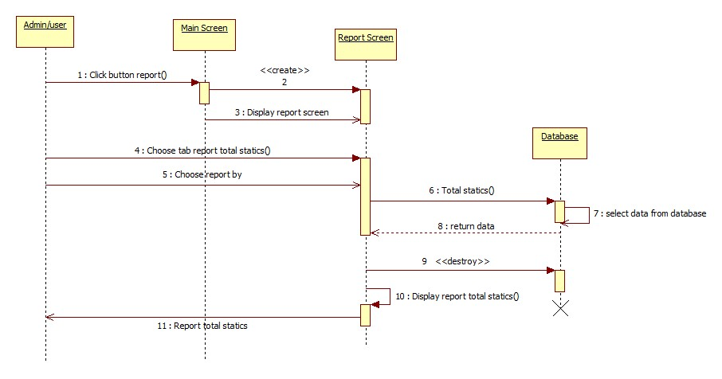

SE18_vovancung_report_staff.statics_SequenceDiagram_v3.0

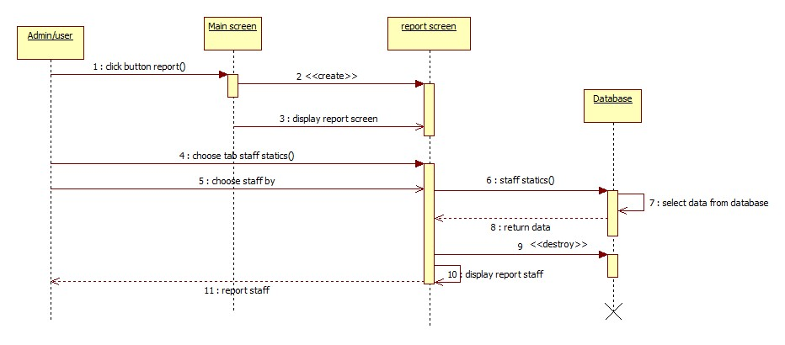

SE18_vovancung_report_product.statics_SequenceDiagram_v3.0

